Jueves
04
de noviembre

Primero de Primaria
Artes

A pintar con cálidos y fríos

Aprendizaje esperado: Utiliza colores primarios para combinarlos, y distingue los colores cálidos y fríos.

Énfasis: Distingue colores cálidos y fríos a partir de la experimentación de sus propias producciones.

¿Qué vamos a aprender?

Utilizarás los colores primarios para combinarlos, y distinguirás los colores cálidos y fríos a partir de la experimentación en tus propias producciones.

Recordarás lo que has aprendido acerca de los colores primarios y secundarios.

Para esta sesión necesitarás el siguiente material:

- Hojas de colores.
- Pinturas.
- Círculo cromático.
- Pinturas acrílicas (rojo, amarillo, azul, verde, anaranjado, morado).
- Hojas blancas.

¿Qué hacemos?

Como lo aprendiste en la sesión anterior, existen colores fríos y colores cálidos, ¿Por qué crees que se llaman así, a qué se refieren las palabras cálido y frío? se refieren a la sensación que te producen los colores al verlos, para aprender este tema observa el siguiente video titulado Pintura al óleo (cálidos y fríos).

Actividad 1

- Pintura al óleo.
https://www.youtube.com/watch?v=cVTQmVNEJrc&t=40s

¿Qué te pareció el video? ¿Observaste que los colores rojos, amarillos y naranja; nos dan una sensación de calor y los colores azules, violetas y verde; nos dan una sensación de frío? ¿Qué sensación te producen los colores? se llaman colores cálidos y fríos porque responden a la sensación térmica que nos transmiten.

Los colores cálidos, como el rojo, amarillo, naranja, y sus diferentes tonalidades los asociamos al fuego o la luz del sol mientras que los colores fríos como el azul, verde y violeta los asociamos con el agua, el hielo o la luz de la luna.

Observa esta imagen del círculo cromático, es una representación gráfica de los colores, donde los puedes ver organizados en el tono y matiz de cada uno, fíjate como está el rojo y sus tonalidades, el amarillo y sus tonalidades, así como de los colores secundarios que resultan de estos primarios.

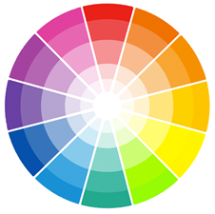

Una cosa curiosa es que, si te fijas bien, al observar los colores del rojo al amarillo percibes a los colores cálidos.

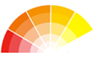

Y si observas esta otra parte percibes los colores fríos.

Actividad 2

Observa las siguientes pinturas y expresa las sensaciones que te producen.

- Fenómeno de ingravidez 1963. Remedios Varo.

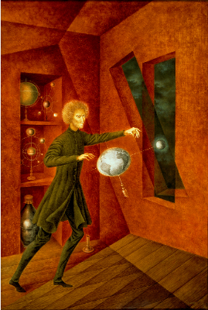

¿Cómo eran los colores? ¿Qué sensación te produjo la pintura? ¿Te diste cuenta que esta pintura está realizada en colores cálidos?

- Los volcanes, 1950 (Gerardo Murillo)

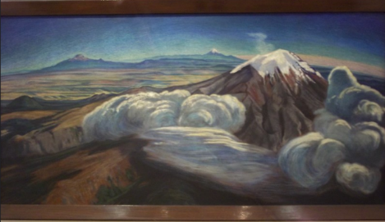

- Sin título, Rufino Tamayo 1988

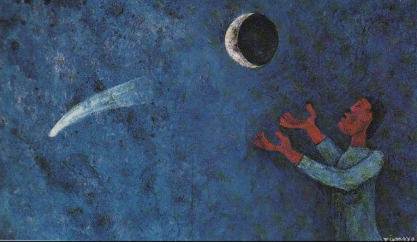

¿Cómo eran los colores? ¿Percibes que es distinta a la anterior? ¿Qué sensación te producen los colores fríos?

¿Qué colores aparecen más en las pinturas que observas? ¿Pudiste observar cómo producen algunas sensaciones como, por ejemplo, parecía que fuera de noche, o que era de día? ¿Qué historias crees que puedan surgir de esta pintura?

Actividad 3

¿Qué te parece si ahora tú haces tus propias creaciones? utilizando colores cálidos y fríos.

Observa el siguiente dibujo tiene colores cálidos.

¿A qué hora del día te recuerda esta pintura? ¿Cómo será el clima?

Este otro dibujo es igual, solo que está elaborado con colores fríos ¿Qué hora del día crees que esté representando esta pintura? ¿Cómo imaginas el clima?

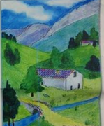

¿Logras percibir estos cambios en las pinturas cuando se trata de los colores que se usan?

Intenta explorar los colores, puedes hacer un dibujo de tu mano o tu pie, le colocas algunas líneas y colores, unos cuadros de colores cálidos y otras de colores fríos o bien haces uno solo con colores cálidos y otro con colores fríos, para que vayas experimentado sensaciones y jugando con los colores, recuerda que éstas son sugerencias, tú puedes realizar el dibujo que tú quieras, lo importante es que vayas utilizando los colores cálidos y fríos.

Actividad 4

Lee el siguiente cuento, se titula “El rojo es mejor” de Kathy Stinson.

El rojo es el mejor.

Quiero ponerme mis medias rojas.
Mamá me dice: Tus medias blancas se ven bien,
con ese vestido póntelas.
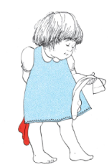

Pero con mis medias rojas puedo saltar más alto.
Mis medias rojas me gustan más.

Quiero ponerme mi chaqueta roja.
Mamá me dice: Está lloviendo.
Ponte tu chaqueta azul.

Pero con mi chaqueta azul no puedo ser Caperucita Roja.
Mi chaqueta roja me gusta más.
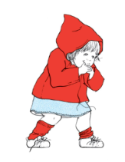

Quiero ponerme mis cholas rojas.
Mamá me dice:
No te pongas tus cholas rojas,
son para la playa.

Pero con mis cholas rojas chancleteo mejor.
Mis cholas rojas me gustan más.
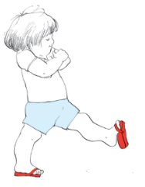

Responde las siguientes preguntas:

- ¿Cuál es tu color favorito?
- ¿Por qué es tu color favorito?
- ¿Qué sensaciones te produce tu color favorito?

En tu vida cotidiana puedes observar muchos colores, puedes recordar el color de tu casa, ¿Por fuera y por dentro está pintada del mismo color o cambia? ¿Qué sensación te produce ese color o colores? ¿Sabes cuál es el color favorito de los miembros de tu familia? te invito a preguntarles por qué es su color favorito y qué sensaciones les produce.

Actividad 5

Aprende como realizar un dibujo, necesitas una hoja blanca y la vas a doblar a la mitad, y justo a un lado de la línea de la hoja pones algunas gotas de los colores cálidos, la doblas, pasas tu mano para extender la pintura y mira tú creación, no olvides poner tu firma.

Comenta con tu familia, qué te parecieron las actividades de esta sesión y si fueron de tu agrado.

Recapitulando lo que aprendiste hoy:

- Descubriste que los colores te producen sensaciones.

- Que los colores cálidos como el rojo, amarillo, naranja y sus gamas, se asocian al fuego, a la luz del sol y transmiten una sensación de alegría.

- Que los colores fríos como el azul, verde, violeta y sus gamas, se asocian con el agua, la luz de la luna, el hielo y transmiten una sensación de calma y tranquilidad.

¡Buen trabajo!

Gracias por tu esfuerzo.

Portada del libro Atlas de Geografía Universal, Educación Primaria
Portada del libro Geografía sexto grado primaria
Portada del libro Atlas de México edición primaria

